霜凍瑪格莉特 Frozen Margarita
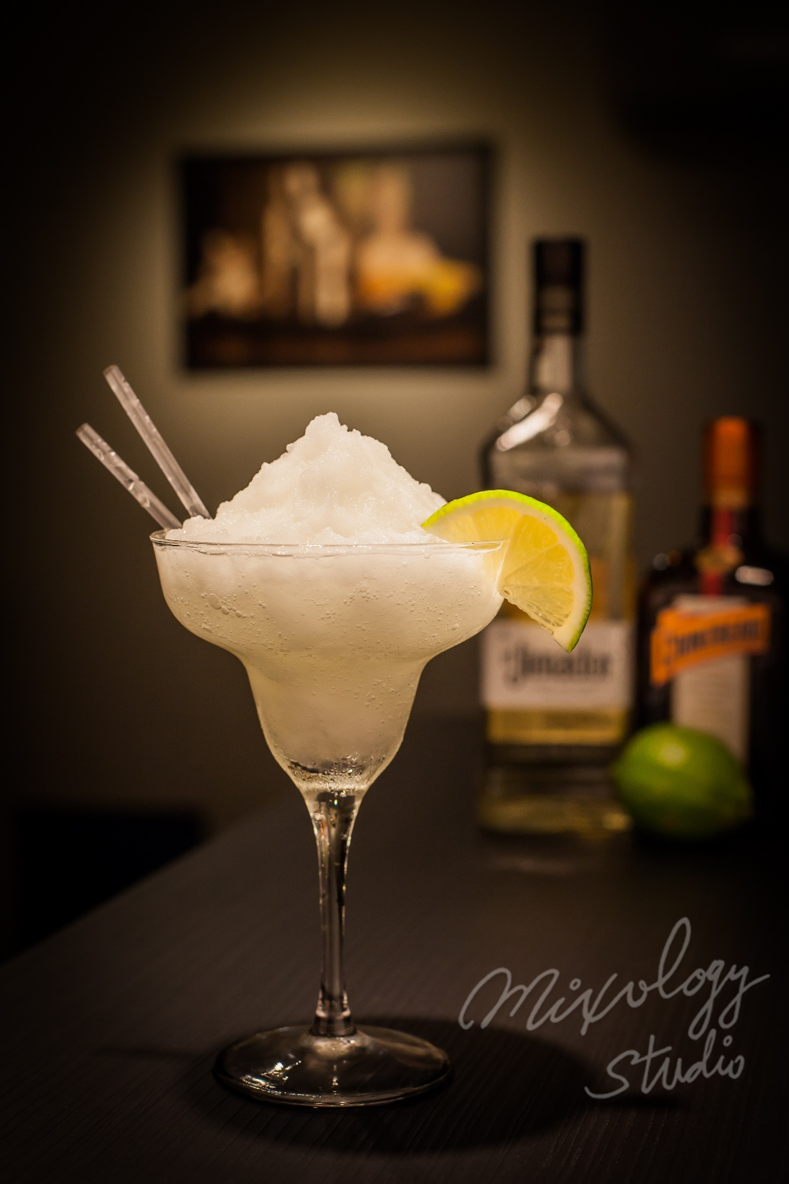 | ◆ 材料比例 ◆
 | 龍舌蘭 | 60 ml
 | 君度橙酒 | 15 ml
 | 現榨萊姆汁 | 30 ml
 | 純糖漿 | 20 ml
 | 冰塊 | 1 杯
 | ◆ 調製方法 ◆
 | 杯子 | 瑪格莉特杯
 | 作法 | 1. 製作鹽口杯，並冰鎮。  ２．果汁機中加入所有材料，再加入適量冰塊，運轉呈雪泥狀。  ３．將成品倒入冰鎮過的鹽口瑪格莉特杯。
 | 建議裝飾物 | 檸檬片
成人思樂冰

